ДНІПРОВСЬКИЙ НАЦІОНАЛЬНИЙ УНІВЕРСИТЕТ

ІМЕНІ ОЛЕСЯ ГОНЧАРА

Факультет прикладної математики

Кафедра обчислювальної математики та математичної кібернетики

Кваліфікаційна робота

МОДЕЛЮВАННЯ СИСТЕМ УПРАВЛІННЯ РІЗНОГО РІВНЯ

Перший (бакалаврський) рівень вищої освіти

Спеціальність 124 Системний аналіз

Виконавець:

студент групи ПС–17–1

Одинець Владислав Євгенійович _______________

Керівник:

канд. фіз.- мат. наук, доцент

Т.В. Наконечна _______________

Завідувач кафедри обчислювальної математики та математичної кібернетики  
канд. фіз.-мат. наук, доцент

В.А. Турчина _______________

2021

**ДНІПРОВСЬКИЙ НАЦІОНАЛЬНИЙ УНІВЕРСИТЕТ**

**ІМЕНІ ОЛЕСЯ ГОНЧАРА**

Факультет прикладної математики

Кафедра обчислювальної математики та математичної кібернетики

Рівень вищої освіти перший (бакалаврський)

Спеціальність 124 Системний аналіз

**ЗАТВЕРДЖУЮ**

**Завідувач кафедри обчислювальної математики та математичної кібернетики**

**_____________ В.А. ТУРЧИНА**

« » __________2021

**ЗАВДАННЯ**

**НА ВИПУСКНУ КВАЛІФІКАЦІЙНУ РОБОТУ**

Одинець Владислав Євгенійович

1. Тема роботи Моделювання систем управління різного рівня

керівник роботи Наконечна Тетяна Всеволодівна, канд.фіз.-мат. наук, доцент кафедри обчислювальної математики та математичної кібернетики,

затверджені наказом по Університету від «19»_03_21 року № 332с

2. Строк подання роботи 05.06.2021 року

3. Вхідні дані до роботи

Динамічні системи управління різного рівня, побудова їх математичних моделей та практичне застосування.

4. Зміст кваліфікаційної роботи

Дослідження різних видів керування організаціями. Дослідження існуючих фреймворків та методологій для моделювання систем управління різного рівня. Побудувати інформаційну модель (UML) деякої складної системи керування, а саме приватної бібліотеки. Реалізувати програмний продукт на основі цієї моделі.

5. Перелік графічного матеріалу (з точним зазначенням обов’язкових креслень)

не передбачений**____________________**

6. Консультанти розділів роботи

|  |  |  |  |
| --- | --- | --- | --- |
| Розділ | Прізвище, ініціали та посада  консультанта | Підпис, дата | |
| завдання видав | завдання  прийняв |
|  | Не передбачено |  |  |

7. Дата видачі завдання: 19 березня 2021 р.

**КАЛЕНДАРНИЙ ПЛАН**

|  |  |  |  |
| --- | --- | --- | --- |
| №  з№  зз/п | Назва етапів кваліфікаційної роботи | Строк виконання етапів роботи | Примітка |
| 1 | Формулювання теми кваліфікаційної роботи, складання графіку її виконання | 16.03.2021 | Виконано |
| 2 | Здійснення пошуку інформації в спеціалізований літературі в галузі системного аналізу за темою роботи, використовуючи різноманітні ресурси: журнали, бази даних, on-line ресурси | 27.03.2021 |  |
| 3 3 | Дослідження різних способів керування організаціями | 5.04. 2021 |  |
| 4 | Побудова інформаційної моделі (UML) певної складної системи керування | 20.04.2021 |  |
| 5 | Проведення відповідних експериментів з інтерпретацією отриманих результатів | 04.05.2021 |  |
| 6 | Проведення аналізу одержаних результатів та визначення меж їх придатності | 14.05.2021 |  |
| 7 | Оформлення кваліфікаційної роботи та супроводжуючої документації | 29.05.2021 |  |
| 8 | Надання в електронному вигляді примірника кваліфікаційної роботи до випускової кафедри | 03.06.2021 |  |
| 9 | Надання паперового примірника кваліфікаційної роботи з власноручним підписом до випускової кафедри | 05.06.2021 |  |

Студент ____________ В.Є. Одинець

Керівник роботи ____________Т.В. Наконечна

# РЕФЕРАТ

Кваліфікаційна робота: 59 с., 16 рис., 0 табл., 24 джерел, 3 додатки.

*Об’єкт дослідження:* підходи до системного моделювання систем управління (організацією) різного рівня

*Мета роботи:* вивчення існуючих підходи до системного моделювання систем управління (організацією) різного рівня та розробка власної моделі деякої системи управління, а саме мережі приватних бібліотек.

*Одержані висновки та їх новизна:* запропоновані нові підходи до моделювання систем управління організацією за допомогою уніфікованої мови моделювання. Результати дослідження можуть бути застосовані для створення інформаційної моделі організації будь-якого рівня.

*Ключові слова:* МОДЕЛЮВАННЯ, СИСТЕМА УПРАВЛІННЯ, МЕНЕДЖМЕНТ, УНІФІКОВАНА МОВА МОДЕЛЮВАННЯ, ИНФОРМАЦІЙНА МОДЕЛЬ

# ANNOTATION

The graduation research of the 2021 year student Odynets Vladyslav (Oles Honchar Dnipro National University, Faculty of Applied Mathematics, Department of Calculating Mathematics and Mathematical Cybernetics) deals with the modelling of a control system for organizations with multiple levels of management.

The work is interesting for providing a generic framework for the informational modelling of organizations with different levels of management. The proposed usage of unified modelling language can be useful to model any organization, but for this research, we decided to stick to modelling a private library.

Bibliography 59, pictures 16, tables 0, supplement 3.

Key words: MODELING, MANAGEMENT SYSTEM, MANAGEMENT, UNIFIED MODELING LANGUAGE, INFORMATION MODEL

# ЗМІСТ

РЕФЕРАТ 4

ANNOTATION 5

ЗМІСТ 6

ПЕРЕЛІК СКОРОЧЕНЬ 8

ВСТУП 9

1 ОГЛЯД ПРОБЛЕМИ 12

1.1 Система управління 12

1.2 Рівні управління організацією 13

1.3 Моделювання системи 15

1.4 Існуючи види моделювання систем управління 17

1.4.1. Математичне моделювання 17

1.4.2 Імітаційне моделювання 18

1.4.3 Інформаційне моделювання 20

1.5 Існуючі типи програмних систем управління 23

2 ПОБУДОВА ІНФОРМАЦІЙНОЇ МОДЕЛІ 26

2.1 Опис організації 26

2.2 Опис побудованих UML-діаграм 28

3 ПРОГРАМНА РЕАЛІЗАЦІЯ 33

3.1 Опис використаних технологій 33

3.2 Опис використаної архітектури побудови програмного забезпечення та основних модулів програми 33

3.2.1 Використання UML-моделі для побудови електронної системи управління 36

3.2.2 Інтерфейс та база даних сервісу 38

ВИСНОВКИ 41

ПЕРЕЛІК ВИКОРИСТАНИХ ДЖЕРЕЛ 42

Додатки 45

Додаток А 45

Додаток Б 46

Додаток В 52

# ПЕРЕЛІК СКОРОЧЕНЬ

СУ — Система управління

НТП – Науково-технічний прогрес

UML — Unified Modeling Language (уніфікована мова моделювання)

ЦФУП — цільова функція управління підприємством

МОРС — модель організаційно-розпорядчої системи

МОАС — модель обліково-аналітичної системи

МФП — модель функціонування підприємства

SQL — structured query language (мова структурованих запитів)

CSS — Cascading Style Sheets, (каскадні таблиці стилів)

HTML — HyperText Markup Language (мова розмітки гіпертексту)

# ВСТУП

Прискорення технологічного прогресу веде до прискорення морального старіння підприємств. Постійні зміни зовнішніх умов, проблеми у внутрішньому функціонуванні організації відповідно стимулюють появу великої кількості труднощів в роботі менеджменту виробничих підприємств, торгівельних організаціях, волонтерських організаціях та інших систем.

Витривалість системи управління організацією, здатність організації виживати під зовнішнім тиском, ефективність її роботи пов'язані з її постійним розвитком. При цьому вдосконалення організації має здійснюватися за принципом постійної адаптації до зовнішнього середовища. Саме в цьому і полягає процес управління організацією. Тобто, така організація постійно слідкує за останніми трендами у своїй сфері, оновлює методи управління організацією, покращує кваліфікацію своїх співробітників, використовує сучасні технічні засоби у своїй діяльності.

Постійні зміни в економічній ситуації України та світу призводять до зміни всіх сфер життя і сприяють утворенню нових ринкових відносин. Починає відчуватися необхідність постійного перегляду методів управління організаціями. Як наслідок цього виникла гостра потреба у покращенні аналізу та моделювання систем управління організацією.

Одним із базових кроків для удосконалення системи управління є її моделювання. Якщо у нас немає ніякої моделі системи, то неможливо порівняти різні види управління, і неможливо знайти ефективну стратегію управління методами системного аналізу. Існує багато видів моделювання, проте не всі з них можна застосувати до моделювання системи управління, або не всі будуть доречні для цієї мети.

Базовою проблемою в удосконаленні системи управління є необхідність деяким чином її описати. Така необхідність з’являється тому, що всім учасникам системи потрібно пояснювати один одному різні речі.

Одним із найпопулярніших способів удосконалення управління в наш час є побудова програмних додатків автоматизації та кращого аналізу системи управління. Оцінка продуктивності, функціональності та надійності системи управління в середовищі моделювання дозволяє уникнути витрат часу та витрат на розробку апаратного та програмного забезпечення для кожної частини системи. У цій роботі досліджуються різні види моделювання системи, та їх прикладне використання в удосконаленні систем управління. Методології, описані у цій роботі не тільки дозволяють виконати повне моделювання системи управління організацією, але також значно полегшують побудову програмного забезпечення для оптимізації роботи системи управління організацією. Важливою задачею також є знаходження універсального інструменту, який може легко масштабуватися на системи управління різного рівня.

Таким чином у кваліфікаційній роботі буде вирішена актуальна задача знаходження універсального інструменту для моделювання систем управління (організацією) різного рівня, та створення за його допомогою моделі деякої реальної організації.

**Об’єкт дослідження** ‒ системи управління організацією різного рівня.

**Предмет дослідження** ‒ методології, які можна застосувати моделювання систем управління різного рівня.

**Мета дослідження:** визначити універсальний інструмент для моделювання систем управління (організацій) різного рівня.

У зв'язку зі складністю поставленої задачі, щодо системного моделювання систем управління різного рівня, необхідно вирішити низку завдань таких як:

* Дослідження різних видів управління організаціями
* Дослідження існуючих інфраструктурних програмних рішень та методологій для моделювання систем управління різного рівня
* Побудувати інформаційну модель деякої складної системи управління
* Реалізувати програмний продукт на основі цієї моделі

# 1 ОГЛЯД ПРОБЛЕМИ

## Система управління

Система управління — сукупність взаємопов'язаних елементів, спосіб реалізації технології управління, що передбачає вплив на об'єкт з метою зміни його стану і процесних характеристик.

Це систематизований набір засобів впливу на підконтрольний об'єкт для досягнення цим об'єктом певної мети. В якості об’єкту системи можуть виступати технічні предмети, люди.

Науковою спільнотою визнано, що будь-який добре розроблений організаційний процес включає механізм управління, за допомогою якого керівництво вирішує, які аспекти продуктивності процесу слід вимірювати, і як ці вимірювання використовувати для зміни кількості ресурсів, використаних у процесі. Однак мало відомо про найкращі способи моделювання управління.

Ми у деталях розглядаємо лише логічний аспект моделювання, а не соціально-логічні аспекти використання та впровадження моделі, хоча і робимо спробу показати можливості потенціального застосування та використання моделі для того, щоб зробити програмне забезпечення, яке б змогло значно підвищити рівень управління організацією, автоматизувати деякі процеси та дати корисну статистичну інформацію, яку можна використати при прийманні рішень.

Збуреня

xвих

Зворотний зв`язок

Регулятор

Об’єкт

керування

xвх

Рисунок 1.1 – Модель системи управління в загальному вигляді

В загальному вигляді (рисунок 1.1) модель системи управління має доволі просту схему. Тобто, у нас є деякий об’єкт управління. Ми бачимо регулятор, який аналізує зворотній зв’язок, який дає об’єкт управління, та дозволяє керувати системою.

## Рівні управління організацією

Рівні управління — це результат розподілу робочої діяльності в організаціях. Сучасні організації мають тренд до загострення спеціалізації співробітників. Особливо це відчувається з розвитком організації, коли вона має достатньо ресурсів, щоб найняти більш вузьких спеціалістів.

Поділ праці може бути як вертикальним, так і горизонтальним. Вертикальну структуру можна змоделювати як ієрархічне дерево, де керування організації йде з найвищого рівня до найнижчого, де вищий рівень вирішує більш загальні проблеми компанії та вибирає стратегію дій, вирішує проблеми, які стосуються нижчих рівнів. А чим нижче рівень керівника, тим більш конкретні та менш впливові задачі ставляться перед ним, тобто такі, які стосуються меншого числа людей.

Горизонтальний поділ праці має дещо іншу структуру, де часто працівники мають приблизно однакові по важливості завдання та не підпорядковуються один одному. На практиці це часто можуть бути різні підрозділи однієї компанії, працівники з однаковою посадою тощо.

Найчастіше управління в організації комбінує горизонтальний та вертикальний поділи праці, та приймає форму деякої піраміди, де є багато горизонтального поділу праці на нижніх частинах управління, та не дуже багато такого поділу праці на верхніх частинах піраміда. Загальною практикою є розділяти управління та три рівні: нижнє, середнє та вище.

Інституціо-

нальний

рівень

Технічний рівень

Управлінський рівень

Управління вищого рівня

Управління середнього рівня

Управління нижнього рівня

Рисунок 1.2 – Рівні керування організацією

Американський соціолог Толкотт Парсонс [2] був одним із перших, хто запропонував поділ управління на такі рівні:

1. Інституційний рівень — це найвищий рівень. На ньому приймаються довгострокові рішення, які можуть сильно впливати на організацію в цілому. Наслідки цих рішень можуть як допомогти компанії вирости, так і привести до загибелі компанії.

Також цей рівень організації має таку особливість, що керівники цього рівня найчастіше приймають рішення, які стосуються глобальної стратегії відносин із зовнішнім світом, тобто країною та зміною законів у країні, конкурентами та інше.

Серед професій, які характерні для цього рівня можна перерахувати директорів, ректорів університетів, лідерів політичних партій тощо.

1. Управлінський рівень — це середній рівень.

На ньому відбувається координація роботи декількох людей чи відділів для досягнення спільної мети. Серед професій, які характерні для цього рівня можна перерахувати директорів відділів, деканів, лідерів команд.

1. Технічний рівень управління — останній рівень.

Це нижній рівень управління організацією, де приймаються типові рішення локального характеру, яка найчастіше не має великого впливу на організацію в цілому. Діяльність робітників на цьому рівні керується робітниками з більш високих рівнів.

Прикладами таких робітників можуть бути програмісти, прибиральники, майстри в цеху, поліцейські.

## 1.3 Моделювання системи

Перед моделюванням системи, потрібно виконати аналіз і синтез системи. Для цього звично використовують системний підхід, який має деяку різницю з класичним. Індуктивний (класичний) підхід розглядає систему як злиття компонентів системи, розташованих окремо. Класичний (індуктивний підхід) базується на переході від часткового до загального. Тобто ми маємо декілька частин системи, які поєднуються в одну. А системний підхід, навпаки, починає дослідження з загального огляду всієї системи, а все потім переходить до її частин.

У всіх систем управління, будь-якого рівня, є одна спільна риса. Це деяка мета, яку треба виділити з системи, яку система прагне досягти. Про це треба не забувати, коли ми намагаємося сформулювати визначення системи управління. Система управління S — це безліч цілеспрямованих взаємопов'язаних елементів будь-якої природи. Зовнішнє середовище Е — безліч існуючих поза системою елементів будь-якої природи, що впливають на систему або перебувають під її впливом.

Мета системи є основним параметром, який впливає на відносини між S і E. Можна по різному виділяти об’єкт дослідження в залежності від того, який рівень управління ми намагаємося проаналізувати.

З плином часу та постійним розвитком усіх наук, можемо спостерігати постійне зростання змістовного навантаження об’єкту дослідження. Він може сам складатися з різних компонентів, які впливають один на одного. Давайте визначимо, що саме є системним підходом.

Системний підхід — це елемент вчення про загальні закони розвитку природи. Нами було знайдено велику кількість різних визначень цього терміну, і, якщо узагальнити, то на нашу думку, найбільш правильним буде саму те, яке дозволяє оцінити пізнавальний зміст цього підходу при моделюванні.

На нашу думку, найголовніше – це визначити чітко ціль моделювання, тобто навіщо насамперед ми взагалі будуємо систему. Без цього ми не зможемо розумно вибрати інструмент моделювання. Так як модель не є копією системи, ми моделюємо лише частину системи, яку ми вважаємо важливою, для вирішення нашої проблеми. Отже, саме ціль моделювання прямим чином впливає на те, як ми будемо вирішувати те, що саме увійде до моделі нашої системи, які частини системи управління ми зможемо ігнорувати при побудові моделі. Тобто, це дуже важливо визначити деяку ціль, яку ми можемо використовувати як критерій відбору до того, які саме компоненти системи керування ми будемо моделювати.

В загальному виді систему управління з одним контуром зворотного зв’язку можна безпосередньо представити за допомогою такої моделі (див. рисунок 1.3):

Об’єкт-система

Середовище

Ціль

Ресурси

Механізм управління

Система регулювання

Жорстка програма

Рисунок 1.3 – Модель системи управління з одним контуром зворотного зв’язку

Якщо буде два контури зворотного зв’язку, то модель можна представити так (див. рисунок 1.4):

Об’єкт-система

Середовище

Ціль

Ресурси

Механізм управління

Система регулювання

Гнучка програма

ОС1

Пам’ять

ОС2

Рисунок 1.4 – Модель системи управління з двома контурами зворотного зв’язку

## 1.4 Існуючи види моделювання систем управління

Загалом розрізняють такі види моделювання

1. Математичне
2. Імітаційне
3. Інформаційне

### 1.4.1. Математичне моделювання

Математичне моделювання — процес встановлення відповідності реальному об'єкту деякого набору математичних символів і виразів.

Тобто, математичне моделювання — це деякий процес встановлення відповідності реальному об'єкту деякого набору математичних символів і виразів. Математичні моделі легко використати для дослідження і кількісного аналізу, вони, по-перше допомагають вирішити конкретну задачу, та навіть визначити як кожен параметр системи впливає на результат рішення. Математичне моделювання систем управління може бути легко використано у виробництві, де є деякий план, де ринок не дуже мінливий, та потрібне змоделювати вирішення деякої конкретної задачі, дізнатися як саме впливають різні параметри системи на результати.

### 1.4.2 Імітаційне моделювання

Імітаційне моделювання означає відтворення програмними засобами алгоритму функціонування складних об'єктів в часі, поведінки об'єкта. Таке моделювання дозволяє проводити різні дії з системою, моделювати її поведінку при деяких змінах, не змінюючи архітектури компонентів системи управління.

Якщо говорити про імітаційне моделювання, то аналіз літературних та веб-джерел дозволяє однозначно стверджувати, що в сучасних інфраструктурах програмних рішень при моделюванні системи управління використовуються два базових принципи — ієрархічності і декомпозиції. Згідно з цими принципами модель СУ підприємством розбивається на ряд моделей нижчого ієрархічного рівня.

В такому випадку кожна з моделей буде відображати закономірності функціонування визначених підрозділів організації. Для СУ підприємством можна виділити: цільову функцію управління підприємством, модель організаційно-розпорядчої системи, модель функціонування підприємства, модель обліково-аналітичної системи. Тоді рисунок 1.2 буде перетворений наступним чином (див. рис 1.5):

МФП

Середовище

ЦФУП

Ресурси

МОРС

Інформація

Гнучка програма

ОС1

МОАС

ОС2

Рисунок 1.5 – Модель системи управління, розбита на ряд моделей нижчого рівня

Розглянемо більш докладно призначення кожної з моделей.

Модель обліково-аналітичної системи є формалізацією алгоритму оцінки та аналізу організації. Вона допомагає керівництву зібрати дані про роботу організації, обробити її, та отримати на виході таблиці та діаграми, які допоможуть прийняти рішення, які підуть на користь організації.

Модель організаційно-розпорядчої системи має основну функцію, і цією функцією є моделювання управлінських рішень, а саме тих, які безпосередньо впливають на стан організації.

Модель організаційно-розпорядчої системи і модель обліково-аналітичної системи не дуже різні між собою, принципи їх побудови однакові.

Часто не дуже великі організації поєднують ці системи в одну.

Модель функціонування підприємства описує систему в цілому, включаючи усі, навіть дуже дрібні, операційні складові, часто її розділяють на декілька менших за об’ємом моделей.

Для того, щоб зрозуміти, чи справді система приносить користь, її ефективність часто вимірюють деякою величиною, яка пов'язана з доходами організації. Саме для визначення цієї вигоди використовується цільова функція управління підприємством. Також, важливо зазначити, що загальна мета системи управління повинна давати оцінку ефективності в цілому, а не лише якісь окремі її аспекти.

Імітаційне моделювання на основі описаної схеми можливо з використанням різних за своєю структурою методологій. Перелічимо найбільш поширені:

• MRP-II «Manufacturing Resource Planning» часто використовується, є міжнародним стандартом. При моделюванні СУ підприємством на основі цього стандарту обов'язково детально досліджуються фінансові звіти організації.

• ERP «Enterprise Resource Planning» включає в себе все те, що є в вище згаданих методологіях. Важливим доповненням є можливість динамічного аналізу та навіть динамічної зміни плану всього руху ресурсних потоків організації. Відбувається моделювання виробничо-господарських ситуацій в широкому діапазоні.

• Проектне управління. Модель проектного підходу в управлінні системою використовує певну організаційну структуру підприємства, в якій організація працює з проектами.

• Customer Synchronized Resource Planning — методологія, направлена на допомогу в плануванні використання ресурсів, яка включає їх споживання. Найсучасніша концепція, яка захоплює майже повністю весь життєвий цикл товару — від постачальника сировини до споживача готового виробу. Допомогає управляти вартістю товару на основі детального і оперативного аналізу всього логістичного ланцюжка «постачальник-виробництво-споживання».

### 1.4.3 Інформаційне моделювання

Інформаційна модель системи управління відображає зміст інформаційної бази та схему інформаційних зв'язків. Зображує, звідки надходять вихідні дані; куди надходять результати розрахунків, а також взаємозв'язок цілей і пов'язаних з ними інформаційними даними. Інформаційні дані можуть бути представлені шляхом їх логічного опису або за допомогою формалізованих методів. Використовується для того, щоб дослідити які взаємозв’язки є у різних компонентах системи та їх внутрішній зміст.

Якщо в цілому описувати побудову інформаційних моделей, то на першому етапі на основі бізнес-правил і процесів внутрішньофірмових регламентів будується організаційна модель системи управління організацією, яка відображає організаційну і функціональну структуру системи управління, цілі бізнесу, а також штатну структуру персоналу компанії. На виході даного етапу ми маємо модель «функції — виконавці», що дозволяє перейти до функціонально-технологічного та процесно-рольового моделювання. На другому етапі функції групуються по процесам або етапам прийняття рішень; створюються технологічні ланцюжки потоку робіт і будується модель «процеси - ролі». Створення власне інформаційної моделі, яка є метою всього процесу моделювання, виконується на третьому етапі. В результаті отримуємо графічне опис інформаційної бази, що супроводжує бізнес-процес або бізнес-систему.

Логічний опис інформації в системах управління — це схематичне відображення взаємопов'язаних інформаційних потоків даної предметної області, так як вони представляються користувачу. Логічна структура даних може бути представлена блоковим способом, тобто у вигляді діаграм потоку даних, схем і підсхем, а також у вигляді деревовидних, мережевих і реляційних баз даних.

Проаналізувавши інформацію знайдену в мережі Internet та у літературних джерелах, для повного моделювання бізнесу часто застосовується:

1. Мовний опис

Мовний опис – це найпростіший варіант інформаційної моделі. Це звичний опис словами того, що відбувається у бізнесі.

1. Моделювання методом Демукрона

Моделювання методом Демукрона — це популярна техніка побудови логічної структури даних за допомогою матрично-графічних моделей взаємозв'язку інформаційних потоків різного ступеня потужності з використанням алгоритму Демукрона. .

1. Система UML моделювання

Уніфікована мова моделювання (UML) — це загальноприйнята мова моделювання в галузі програмної інженерії, створена, щоб забезпечити стандартний спосіб зображення архітектури деякої системи. Створення UML спочатку мотивувалося бажанням стандартизувати різні системи та підходи до опису проектування програмного забезпечення.

Цінність використання UML для моделювання бізнесу полягає у повторному використанні встановленої стандартної нотації (UML) для забезпечення загальної мови та потенційно загального інструменту (інструменту візуального моделювання UML) для всіх потреб моделювання. Кожна діаграма UML надає різний погляд на бізнес.

Для того, щоб генерувати реалізацію системи управління виробництвом з її специфікації, ми визначаємо точну семантику для діаграм і визначаємо, як різні (види) діаграм поєднуються до повної виконуваної специфікації. Часто семантика діаграми поведінки UML залежить від теми та аспекту, що моделюється, та від дизайнера, який її створив. Крім того, діаграми UML зазвичай моделюють лише приклади сценаріїв і не описують усіх можливих випадків та можливих винятків.

Хоча основне їх використання наразі лежить у області програмної інженерії, в останні роки її стартапи та інші організації все частіше використовують її для опису бізнес-процесів, тому що UML – це не методологія, а мова моделювання. Можна заперечити, сказавши, що існують академічні дослідження, які були проведені для показу різних аспектів цієї мови, включаючи рекомендації до її застосування. Проте рекомендації – це не правила, і ця мова моделювання стає все більш популярною для моделювання бізнесу. У наступних частинах цієї роботи ми будемо активно використовувати деякі типи UML-діагарам, тому ми детально опишемо ті типи UML діаграм, які ми будемо використовувати.

Першим типом діаграм, який більше 75% працівників використовують щонайменше в 2/3 своїх проектах за статистикою[3] є “use case” діаграми - На жаль, в українській мові на даний момент немає аналогії терміну «use case». Якщо говорити про сенс цього слова, то воно позначає деяку специфічну ситуацію, коли продукт чи сервіс може бути використаний. На даному типі діаграм показана взаємодія різних людей (іноді компонентів) між собою.

Другий тип діаграм, який ми будемо використовувати є діаграма активностей. Ця діаграма показує покроково у деталях деякий процес, який має місце у нашій системі. Часто таких діаграма може бути декілька, тому що процесів, які ми моделюємо часто буває декілька в одній системі.

Останній тип діаграм, який нам знадобиться, буде діаграма класів. Діаграма класів показує у деталях залежності класів системи, які ми будемо реалізовувати у програмному забезпеченні. Цей тип діаграма треба будувати останнім, бо він дуже близько зав’язаний на кінцевий програмний продукт, і часто його будують, беручи за основу інші типи діаграм в UML.

## 1.5 Існуючі типи програмних систем управління

На даний момент існують багато електронних систем управління, які можна застосувати для управління організацією. Проте, всі вони мають свої переваги та недоліки.

Розробники програмного забезпечення намагаються зробити такий застосунок, який може використовуватися для якомога більшої кількості типів систем управління, проте на даний момент усі існуючі продукти можуть бути використаними лише деякими типами систем управління, і універсального продукту не існує.

Найчастіше програмні системи управління застосовуються як помічник в прийманні рішень, які впливають на організацію і можуть самі приймати не дуже важливі рішення, що знизити впливовість «людського фактору», а також людського упередження та нелогічну прихильність до деякого вибору.

Основні типи систем управління на даний момент:

1. Система управління відносинами із клієнтами організації.
2. Система управління фінансами організації.
3. Система оперативного управління організації.
4. Система управління складами організації.
5. Система планування ресурсів організації.
6. Система управління ланцюгами поставок організації.
7. Система управління маркетингом організації.
8. Система менеджменту якості організації.
9. Управління проектами організації.
10. Контролінг організації

Опишемо деякі з них.

Система управління маркетингом організації фокусується на рекламі продукції системи, покращення якості та кількості клієнтів.

Система оперативного управління організації допомагає працівникам нижнього рівня.

Система управління якості — система управління якістю продукції, товару, роботи або послуги, що виробляються. Вона має комерційні цілі, але також відноситься на соціальну сферу життєдіяльності суспільства. Мова йде про управління якістю життя населення в цілому.

Системи управління проектами допомагають керувати командами працівників, найкраще допомагають керівникам середнього рівня, часто використовуються у IT-сфері.

Контролінгові системи допомагають порівнювати результати організації з планами. Це стосується в більшій мірі фінансових очікувань. Такі системи допомагають дізнатися, коли менеджерам треба прийняти якісь дії, щоб приблизити плановані результати до тих, які отримуються в реальності

Крім цих систем, у світі постійно розробляються нові системи управління організаціями, спеціалізовані на різних типах організаціях. На даний момент, у процесі дослідження існуючих ресурсів, нами не було знайдено існуючих програмних систем управління мережею бібліотек.

# 2 ПОБУДОВА ІНФОРМАЦІЙНОЇ МОДЕЛІ

## Опис організації

За приклад організації, для якої будемо будувати модель я взяв реальну мережу приватних бібліотек «The Boston Athenæum», розташованої в Бостоні. На жаль, багато даних про бібліотеку знаходяться в закритому доступі, тому не всі дані про бібліотеку будуть відповідати реальності.

Бібліотека це доволі складна система. Тут присутні всі три рівні управління, величезна кількість зв’язків між різними елементами системи.

З розвитком технологій все більше організацій та підприємств проходять діджиталізацію. Підприємства та організації, які не оновляються під сучасні потреби, стають нерентабельними та закриваються. Особливо це стосується останніх років, коли через пандемію величезна кількість організацій змушені були перейти в «онлайн».

Так само, однією із найбільш вірогідних стратегій цієї бібліотеки буде зробити веб-додатки для клієнтів, та веб-додаток для управління організацією он-лайн. Ми візьмемо це за мету побудови моделі.

Для того, щоб такий перехід став можливий, потрібно побудувати деяку модель організації. Згодом, цю модель можна використовувати у подальшій розробці програмного забезпечення, тобто діджитолізувати систему управління.

Для цих цілей найкраще буде побудувати інформаційну модель процесів, які мають місце в керуванні мережею бібліотек. Проаналізувавши існуючі інструменти для моделювання, і відштовхуючись від мети, ми вирішили використати UML-діаграми, як засіб для побудови інформаційної моделі мережі приватних бібліотек, адже однією з важливих особливостей UML діаграм є те, що вони можуть дуже легко масштабуватися і підходять як до простих, так і до складних систем.

* 1. Як будуються UML-діаграми

Загалом, комбінація UML-діаграм, які ми будемо використовувати зображена на рисунку 2.1.

Діаграма активностей

Діаграма класів

“use case” діаграма

Рисунок 2.1 – Композиція використаних UML діаграм для моделювання

1. Фаза аналізу.

На основі результатів загального аналізу на цій фазі моделюється топологія запланованої системи управління. Це включає ідентифікацію кількості та типів процесів, що беруть участь, а також визначення каналів зв'язку та всіх видів взаємообмінних сигналів..

1. Етап проектування загального застосування системи.

В рамках цього етапу на нашому проекті ми створюємо «use case» діаграму UML. Тут ми показуємо дії, які може виконувати кожна дійова особа. Ми будемо брати увагу тільки ті дії, які мають вплив на організацію та роботу керівників різного рівня, не беручи до уваги процеси найму та звільнення працівників.

1. Моделювання дій.

На основі діаграми, побудованої у минулому етапі, ми тепер повинні зазирнути більш глибоко у деталі цих процесі, зрозуміти, як саме залежать одні дійові особи від інших, від системи в цілому. Саме для цього ми будемо використовувати діаграми активностей для деяких процесів, які ми вирішили важливим змоделювати. Ці діаграми повинні охоплювати всі процеси, які ми змоделювали в «use case» діаграмах.

1. Моделювання класів.

На цьому кроці створюється початкова (UML) схема класів бажаної системи. При цьому часто кожна дійова особа, визначений на UML-діаграмі, генерує клас у діаграмі класів.

1. Оптимізація моделі.

Це означає поліпшення моделі, відтворення моделі більш детально, використання більшої кількості змінних, які впливають на стан. Часто для моделювання ряду модифікацій структури об’єктів знадобиться більше, ніж одна діаграма активності.

## 2.2 Опис побудованих UML-діаграм

Для побудови діаграм було вибрана програма Lucidchart. Вона є лідером на ринку побудови різних схем там моделей, особливо UML діаграм. Її використовують різні відомі компанії, такі як, Netflix, Uber, а ще її безкоштовних можливостей вистачає для наших цілей.

2.2.1 Use Case діаграма

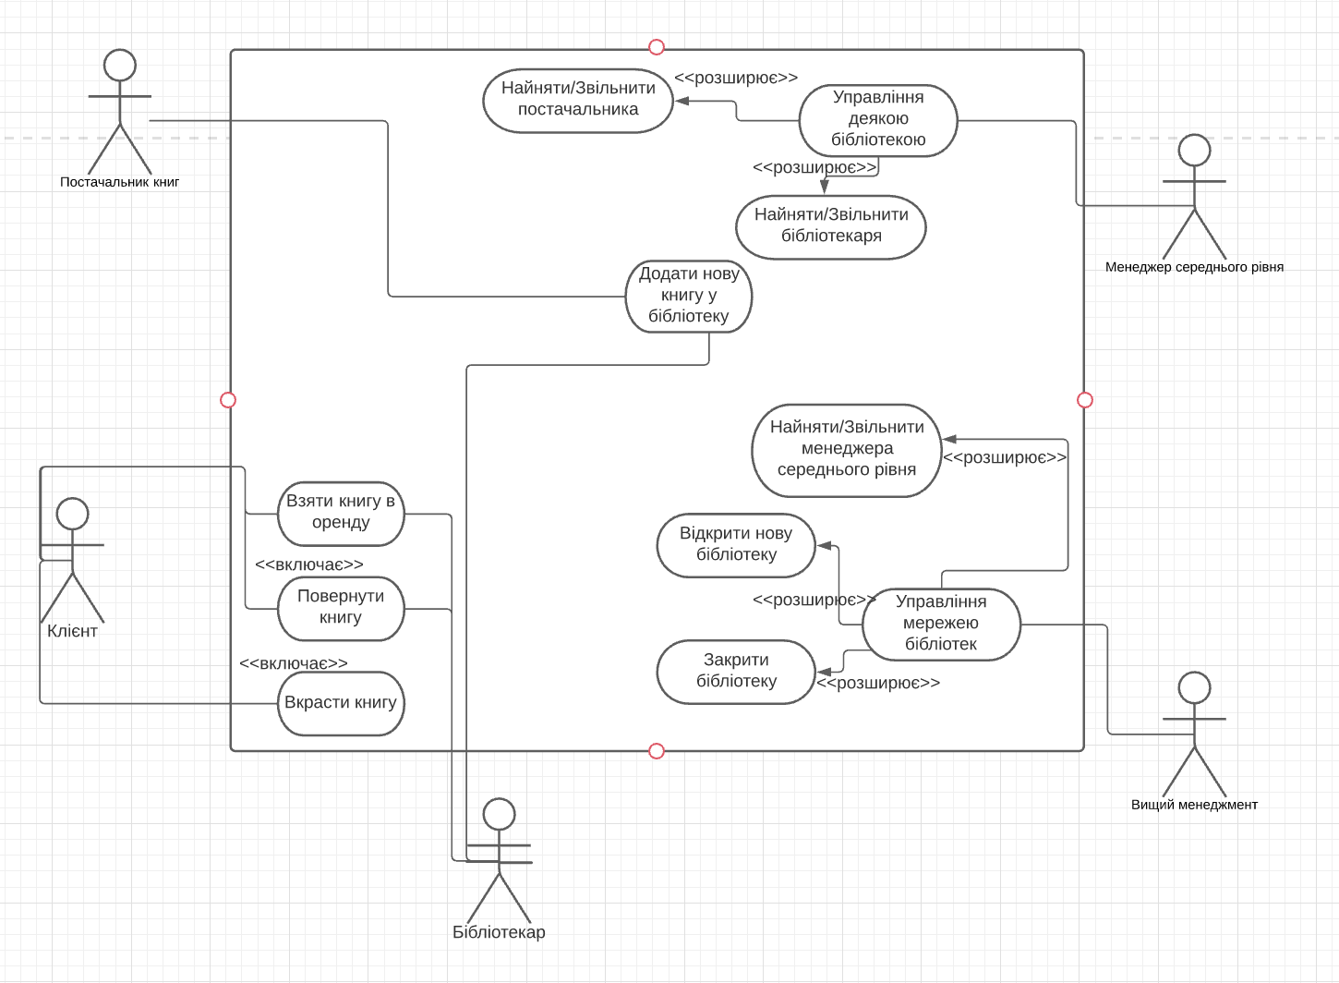

Рисунок 2.2 – “use case” діаграма мережі бібліотек

Ця модель включає в собі управління на усіх рівнях та загалом описує бізнес-контекст бібліотек.

На цій діаграми (див рис. 2.2) ми повинні зобразити процеси, які ми плануємо реалізувати у нашому програмному додатку. Ми бачимо позначки різних людей на діаграмі, у даному контексті ми будемо називати їх терміном «дійова особа». Менеджер вищого рівня вирішує глобальні проблеми, тобто має можливість відкривати чи закривати бібліотеку в залежності від її прибутковості.

Менеджер середнього рівня може вирішувати локальні проблеми, пов’язані з бібліотекою, змінювати постачальників книг, контролювати роботу бібліотекаря та ін.

Бібліотекар обслуговує клієнтів на місці, записує клієнтів, дає їм книги в оренду, оформлює крадіжки книжок та інше.

2.2.1 Діаграма активностей

Ця діаграма описує деякий процесс, та як різні ролі примають участь у цьому процессі. У нас має місце декілька процесів, і я опишу їх.

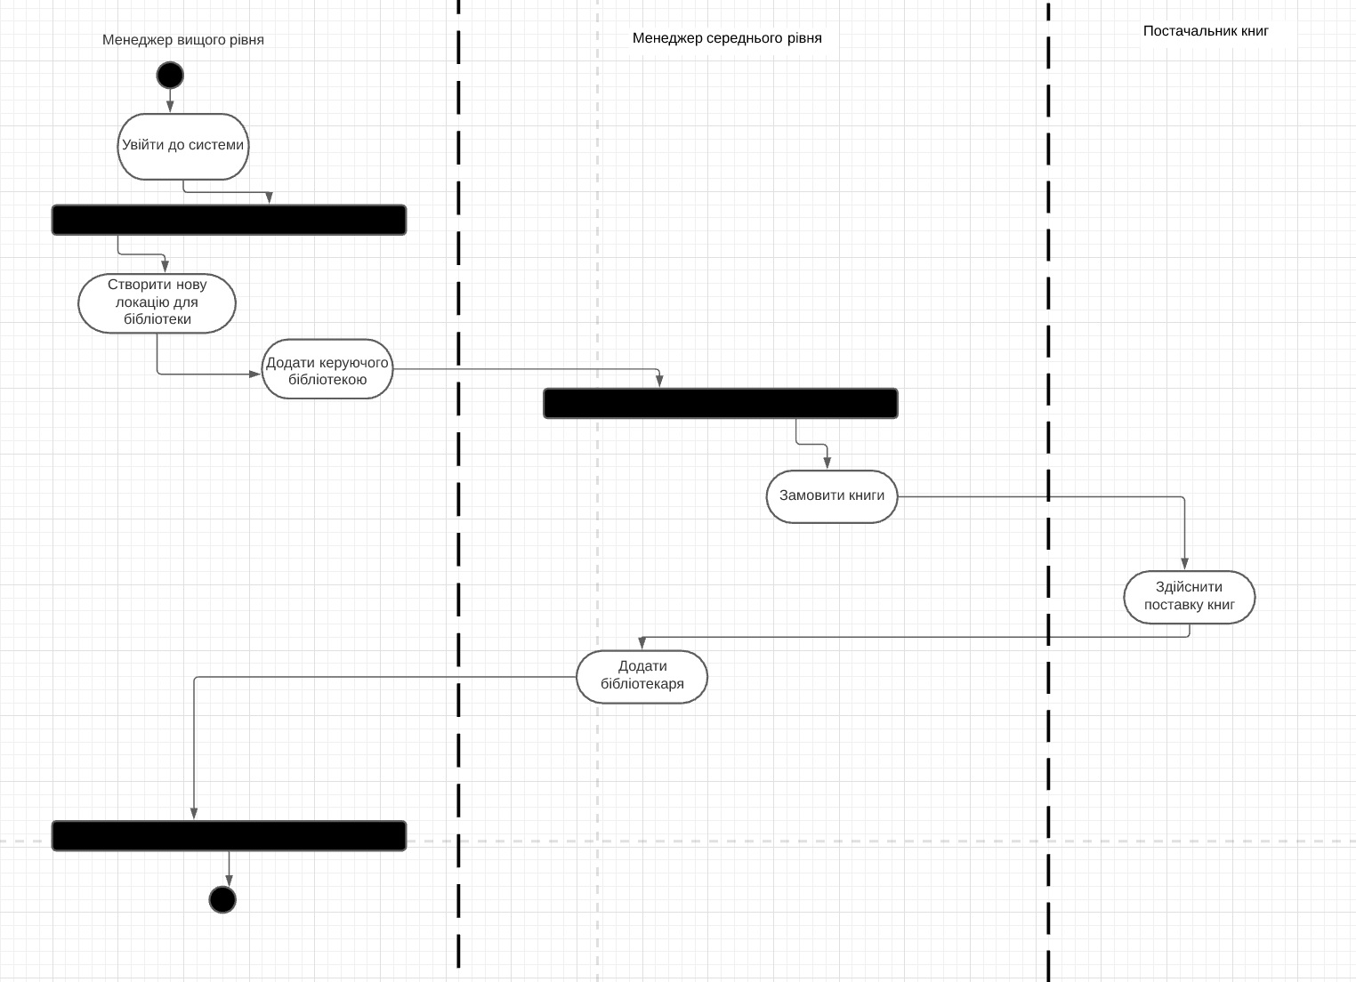

Рисунок 2.3 – Діаграма активності, яка демонструє створення нової бібліотеки

Дана діаграма (див. рис. 2.3) описує процес створення вищим менеджментом нової бібліотеки в рамках нашої мережі. Тут, на відміну від «use case» діаграми описується деякий процес крок за кроком, та показано, яку саму дію виконує кожний учасник.

На першому рисунку ми бачимо модель управління на для менеджера вищого рівня. Однією із базових можливостей менеджера вищого рівня є його здатність створювати нові бібліотеки, наймати співробітників.

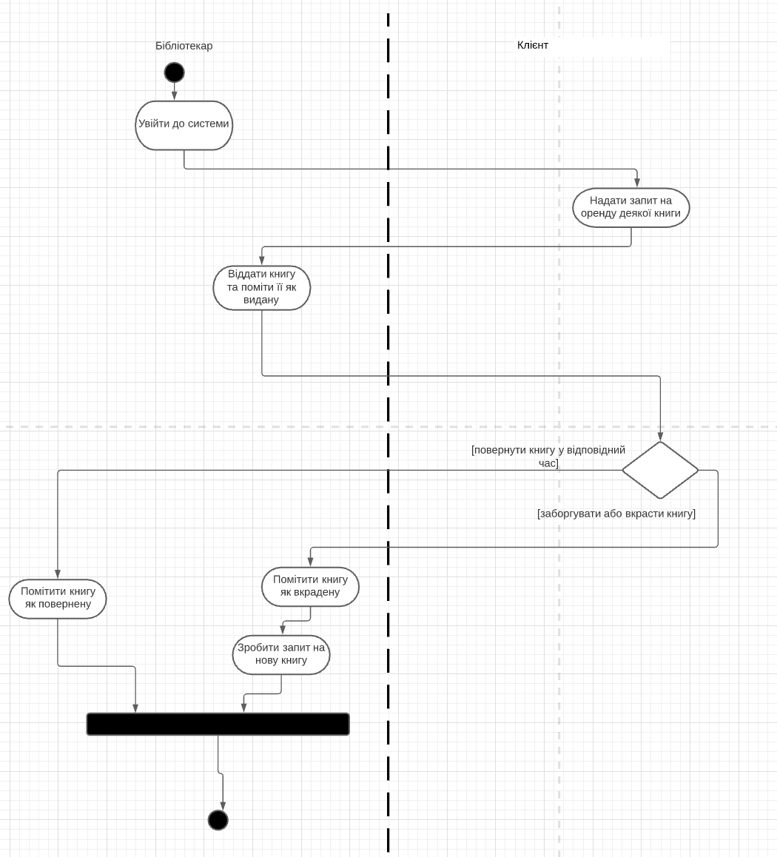

Рисунок 2.4 – Діаграма активності, яка демонструє процес видачі книг

На рисунку 2.4 зображений процес роботи бібліотекаря, а саме видача книг клієнтам в оренду.

2.2.3 UML class diagram

Останнім типом діаграм, які ми використаємо при моделюванні, буде діаграма класів. Це відносно детальна діаграма, і часто в організаціях будують інженери з гарним знанням деякої об'єктно-орієнтованої мови програмування. Вона вимагає детального роздуму та аналізу залежностей частин системи одна від одною. Вона являється логічним продовженням побудови минулих діаграм. Діаграма класів змушує нас розділити дії, описані у діаграмах активностей на конкретні змінні та методи, які буде мати клас, коли ми його будемо створювати у нашому додатку.

Побудована діаграма класів (див. додаток А) через складність системи, було трохи спрощено для того, щоб можна було підкреслити ключові моменти її побудови.

# 3 ПРОГРАМНА РЕАЛІЗАЦІЯ

## 3.1 Опис використаних технологій

На основі такого UML-моделювання ми можемо описати детально будь-які організаційні та бізнес-процеси, для того, щоб пояснити їх іншими людям, визначити їх ефективність та слабкі місця.

Також, одним з найбільш популярних напрямів застосування UML-діаграм залишається опис бізнес-процесів для їх подальшого перенесення у електронні сервіси та системи. Які дозволять у подальшому дуже ефективно оптимізувати усі бізнес-процеси та створити якісний продукт.

Програмний продукт був написаний в основному на мовах c# та TypeScript з використанням фреймворків Angular, ASP.NET та бази даних PostgreSQL.

ASP.NET є одним з найпопулярніших фреймворків для розробки серверних додатків, за даними опитування сервісом GitHub він займає перше місце серед усіх серверних фреймворків за 2020 рік.

Angular – це JavaScript фреймфорк, який має довгу історію та велику популярність у сфері розробки веб-додатків.

PostgreSQL – це безкоштовна база даних, яка покриває усі бізнес потреби більшості організацій.

## 3.2 Опис використаної архітектури побудови програмного забезпечення та основних модулів програми

Один з підходів програмного забезпечення –це розділення додатка на дві частини, які називаються «клієнтська частина» та «серверна частина». Така архітектура називається дворівневою архітектурою. 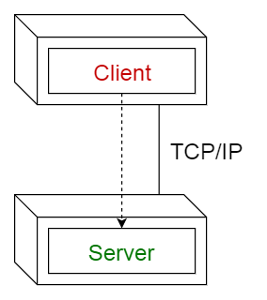

Рисунок 3.1 – Архітектура клієнт-серверного додатка

Така архітектура (див. рисунок 3.1) може приймати дуже різні форми, починаючи від зберігання більшості функцій на серверній частині, а так клієнтську частину просто генерувати .html файли та відсилати їх клієнтам, до мінімізації функцій серверу через навантаження на систему, і зберігання максимальної кількості логіки додатка на клієнтській частині.

Проте, у обох варіантах є спільним те, що ми маємо дві частини додатка, одна з яких відсилається клієнту (клієнтська), а інша зберігається на сервері і взаємодіє з базою даних. Часто ці частини взаємодіють між собою за допомогою деякого протоколу зв’язку.

У нашому випадку ми маємо саме таку структуру, клієнтська частина відсилає запити до серверної використовуючи протокол HTTP, який є найбільш популярним рішенням на цей момент.

Такі системи можна формально можна вважати розподіленими, проте їх часто не відносять до них, через те, що це стало стандартом розробки і з'явилися інші системи, які можна назвати словом «розподілена система».

У даному проекті я використав сучасну методологію «товстого клієнта», бо на даний момент системи такого виду вважаються кращими для масштабування та можливості створити кращий з точки зору UI-дизайну веб-додаток. Бізнес-логіка частково розміщується на клієнті, проте більша частина бізнес-логіки все ще залишається на сервері. Сервер виконую функцію передачі, зберігання, безпеки та накопичення даних, спілкування з базою даних за допомогою мови SQL.

На клієнтській частині майже немає ніякої бізнес-логіки, там є в основному компоненти фрейморку, які складаються з HTML, CSS і TypeScript частин, які можна побачити у додатку B.

* + 1. Опис серверної частини

Перейдемо до опису серверної частини додатка. На рисунку 3.2 зображено основні частини, які складають серверну частину додатка. Розпишемо детально про кожну з них.

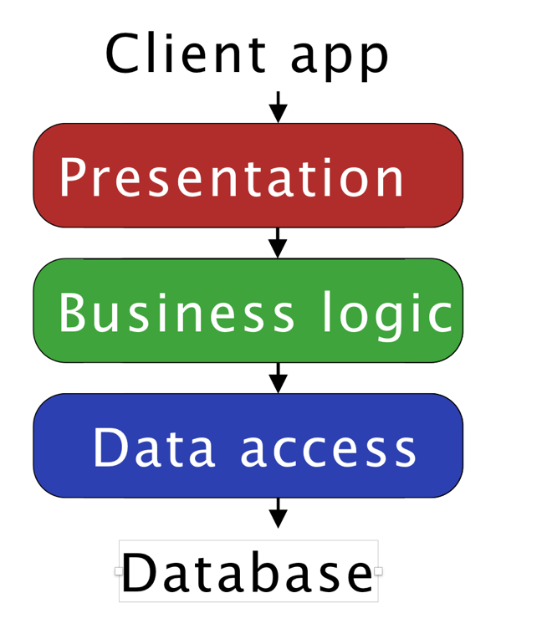

Рисунок 3.2 – Архітектура серверної частини додатка

Презентаційна частина є дуже малою, проте важливою. Вона відповідає за безпеку даних, за те, щоб клієнтська частина не отримала зайві дані, які зловмисники можуть потім використати у злочинних цілях. Тут зібрані контролери та інші класи, які відповідають за доступ користувачів до інших частин додатка, а також інфраструктура для старту сервера, частину з них можна побачити у додатку Б.

Частина доступу до бази даних. Тут відбувається процес забирання необхідної нам інформації з бази даних, яку ми використовуємо, PostgreSQL. Для цього не використовується напряму мова SQL. Замість цього ми працюємо з бібліотекою. EntityFramework Core, яка складає SQL запит за нас. Вона допомагає оптимізувати написання коду в SQL, та дозволяє швидко та безпечно отримати всю необхідну для розробки інформацію. Тут містяться репозиторії із запитами до бази даних, міграції та інше.

### 3.2.1 Використання UML-моделі для побудови електронної системи управління

Частина бізнес логіки відповідає саме за опис роботи бізнес процесів, які ми намагаємося автоматизувати та перевести у електронний вид за допомогою цього додатка. Саме для побудови цієї частини можна використати UML-діаграми, які ми побудували.

Діаграма «Use Case» допоможе нам правильно розділити частину бізнес-логіки на модулі. Ці модулі при подальшому масштабуванні додаткаможна буде розділити на декілька окремих додатків, кожен з яких буде мати свою функцію. З кількістю функцій, швидко зростає складність побудованої системи, що згодом призводить до складності подальшої розробки додаткаі його великої вартості. Діаграма «Use Case» допомагає нам розділити за контекстом програму на модулі.

З діаграм активностей ми можемо дізнатися, які саме процеси відбуваються, як вони один від одного залежать, і як ми це можемо використати для методів. Діаграма класів напряму показує нам, які методи та змінні буде мати клас. Наприклад, ми маємо такі класи-агрегати, які відповідають за бізнес-логіку, часто вони відповідають реальним об’єктам:

1. Клас Library – клас-агрегат, який відповідає за усі зміни стану бібліотеки, тобто за створення нової бібліотеки, додання бібліотекаря та відповідального менеджера до бібліотеки.
2. User – клас, який відповідає за усіх користувачів системи, які можуть до неї увійти, тобто менеджерів усіх рівнів.
3. Book – клас, який відповідає за усі дії, які відбуваються з книгою, тобто він має методи створення, зміни локації книги, видалення книги через будь-які причини.
4. Dealer – клас, який відповідає за усі дії, які відбуваються з постачальником книг.

Нумерації:

1. BookLocationType – тип, який відповідає за місцезнаходження книги. На даний момент приймає два значення: у бібліотеці та у користувача.
2. UserRoleType – типи користувачів системи (вищий менеджер, менеджер середнього рівня, бібліотекар, користувач бібліотеки)
3. FileType – типи, які відповідають за те, у якому форматі може бути книга

Методи:

1. Метод на створення бібліотеки.
2. Метод для зміни бібліотекаря, менеджера середнього рівня.
3. Метод для видалення бібліотеки.
4. Метод для додання книги до системи.
5. Метод для видалення книги з системи.
6. Метод для перегляду інформації про книгу в системі.

### 3.2.2 Інтерфейс та база даних сервісу

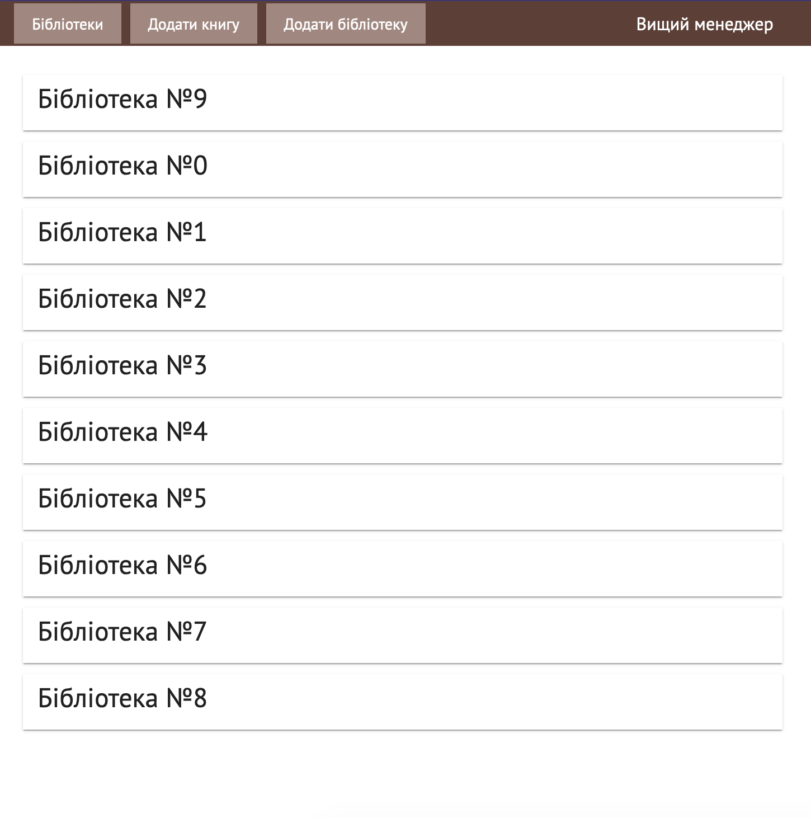

Рисунок 3.3 – Інтерфейс вибору бібліотеки

На рисунку 3.3 зображена можливість вищого менеджера переглядати усі бібліотеки і керувати ними.

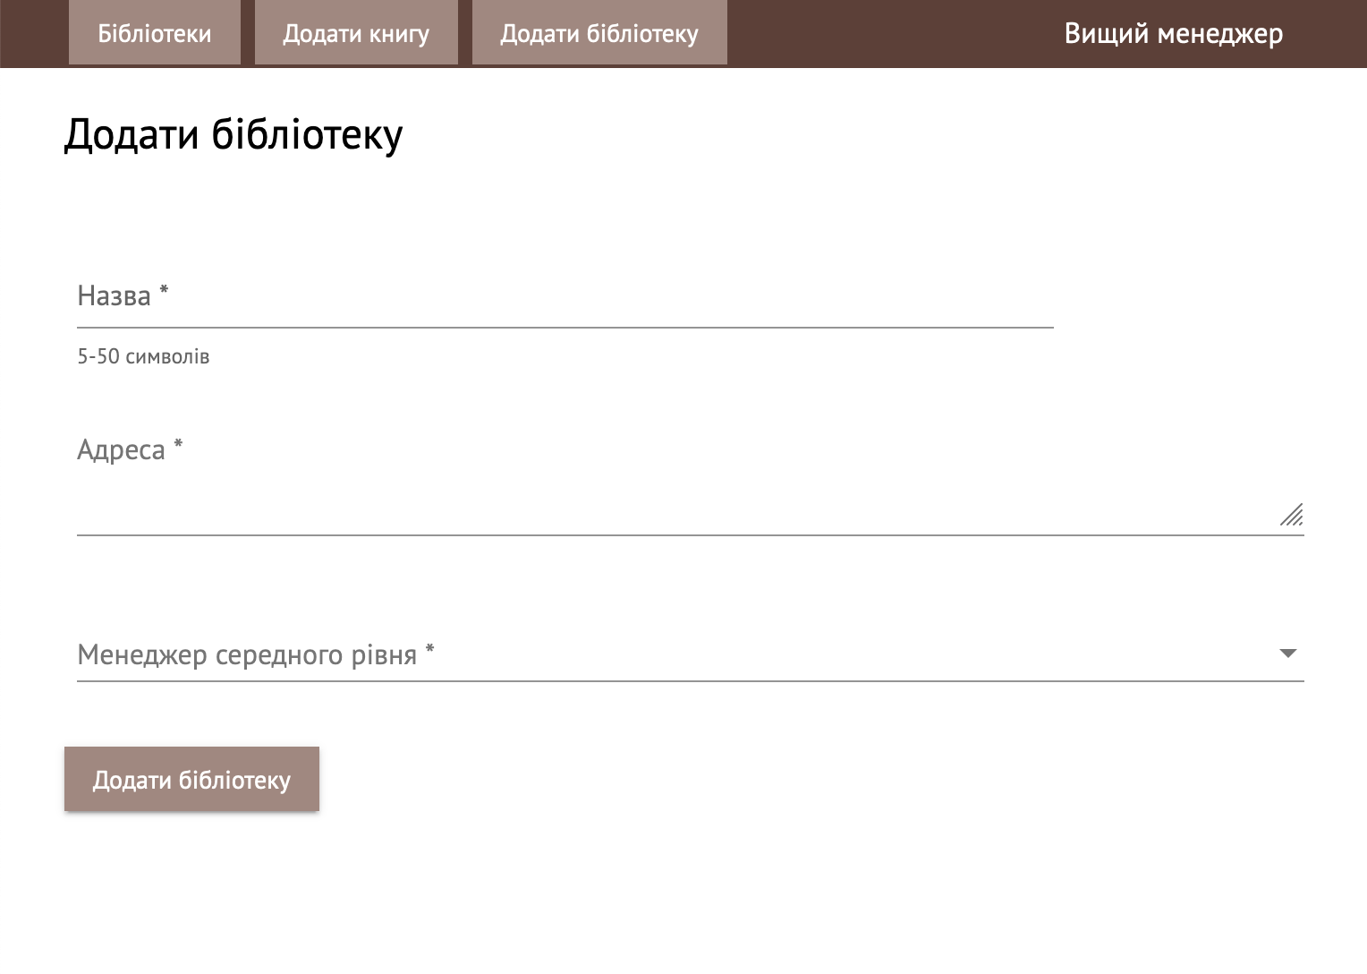

Рисунок 3.4 – Інтерфейс додавання нової бібліотеки

На рисунку 3.4 демонструється можливість додавати бібліотеку до бази даних, а також призначати менеджера середнього рівня до бібліотеки.

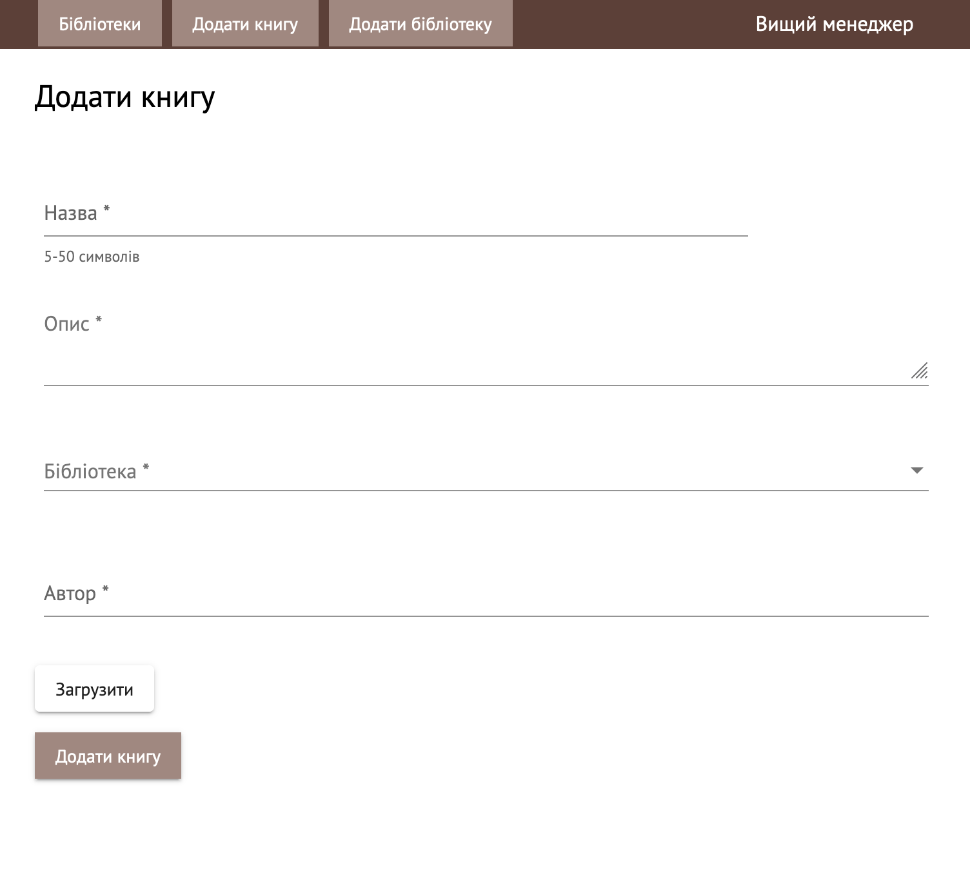

Рисунок 3.5 – Інтерфейс додавання нової книги

На рисунку 3.5 демонструється можливість вищого менеджера та бібліотекаря додавати нову книгу, змінювати інформацію про книгу.

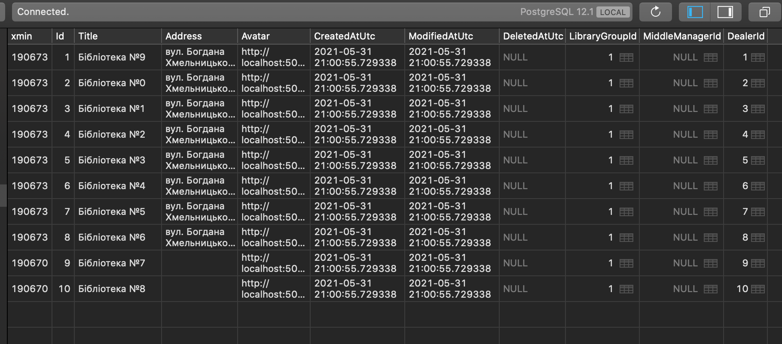

Рисунок 3.6 – Скріншот таблиці бібліотеки у базі даних

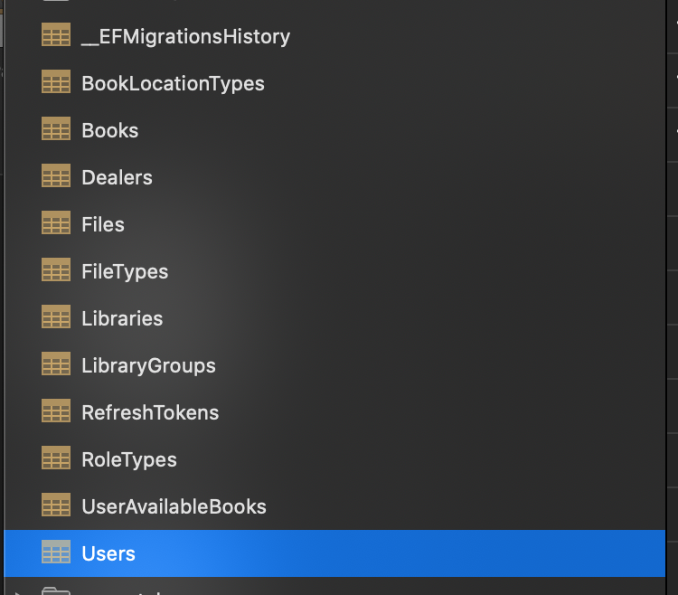

Рисунок 3.7 – Скрішот таблиць бази даних

На рисунках 3.6, 3.7 ми бачимо знімки екрана, які показують архітектури бази даних системи та таблиці бібліотек.

# ВИСНОВКИ

1. Було досліджено різні види управління організаціями
2. Було досліджено існуючі інструменти та методології для моделювання систем управління різного рівня
3. Побудована інформаційна модель з використанням діаграм UML багаторівневої системи управління, а конкретно мережі бібліотек в Великобританії.
4. За допомогою цієї моделі було побудовано програмний продукт, направлений на допомогу в управлінні організацією для працівників усіх рівнів.

Інструменти та методи, описані в цій роботі, дають можливість побудувати інформаційну модель деякої системи управління різного рівня. Це було продемонстровано на прикладі реальної організації та реального програмного продукту.

Розробка інформаційної моделі системи управління з різними рівнями управління забезпечує велику кількість переваг, серед яких можна зазначити можливість систематизувати дані про організацію, описати її бізнес процеси зрозумілою мовою як для керівників організації, так і інженерів, прискорити побудову електронного додатка для управління організацією.

# ПЕРЕЛІК ВИКОРИСТАНИХ ДЖЕРЕЛ

1. Brian Dobing, Jeffrey Parsons How UML is used // Communications of the ACM, May 2006
2. D. Steudler, I. P. Williamson A Framework for Benchmarking Land Administration Systems // FIG XXII International Congress Washington, D.C. USA, April, 2002 URL: [https://www.researchgate.net/publication/250661356](https://cyberleninka.ru/article/n/modelirovanie-sistemy-upravleniya-organizatsiey) (дата звернення: 29.05.2021)
3. Integrating UML Diagrams for Production Control Systems // Hans J. Köhler [et al.] Proceedings - International Conference on Software Engineering, June 2000.
4. Khalifa AhsinaManagement control systems and performance: essay of modelling // Kuwait Chapter of Arabian Journal of Business and Management Review Vol.1, No.9 May 2012
5. Markus Schwaninger, Stephen G. Powell, Chris Trimble Modeling a Control System for Organizational Processes // Cybernetics and Systems · October 2002 p.
6. Model-Based Systems Engineering and Control System Development via Virtual Hardware-in-the-Loop Simulation // Sylvain Pagerit [et al.], October 2010
7. Parsons, Talcott (1975), "The Present Status of 'Structural-Functional' Theory in Sociology", Social Systems and The Evolution of Action Theory, New York: The Free Press, 1975 – 18 p.
8. Real Time UML // B. P. Douglass, Addison Wesley, 1998
9. Ting-Peng Liang , Ching-Chang Lee, Efraim Turban Model Management and Solvers for Decision Support // January 2008
10. Бусленко Н.П. Моделирование сложных систем. – М.: Наука, 1978. – 399 с.
11. Игнатьева А. В., Максимцов М. М. Исследование систем управления, Москва, 2000
12. Бенькович, Е.С. Практическое моделирование динамических систем Е.С. Бенькович, Ю.Б. Колесов, Ю.Б. Сениченков.- СПб.: БХВ-Петербург, 2002. – 444 с.
13. Л.А. Чернышев, Р.Н. Ковалев Исследование систем управления Учебное пособие Издательство Нобель Пресс, 2013. – 294 с.
14. Советов Б. Я., Яковлев С. А. Моделирование систем: Учеб. для вузов — Высш. шк., 2001. — 343 с..
15. Коротков, Э. М. Исследование систем управления : учебник и практикум для вузов, 3-е изд., перераб. и доп. — Москва : Издательство Юрайт, 2020. — 226 с. — URL: <https://urait.ru/bcode/450154> (дата звернення: 29.05.2021).
16. А. Г. Ивахненко Долгосрочное прогнозирование и управление сложными системами – «Технiка» Киев, 1975 – 311 c.
17. Белов В.Г., Смольков В.Г. Исследование систем управления: Учеб. по- собие для вузов. – М.: Луч, 2002 – 246c.
18. Хамхотько О. С., Одинець В.Є. Розробка серверної архітектури інформаційної системи для підтримки навчального процесу
19. Мишин В.М. Исследование систем управления: Учебник для вузов. – М.: Юнити, 2010. – 527 с.
20. Волкова В. Н., А. Денисов Основы теории систем и системного анализа - СПб., 1997. - 510 с.
21. О. Ю. Еренков, А. Г. Ивахненко, М. Л. Сторублев Cистемы и модели менеджмента качества – ТОГУ, 2014. - 127 с.
22. Н.А. Мешков, Ю.А. Крупнов Исследование систем управления управление инновациями и инвестициями – Москва 2011 – 108 с.
23. Герасимов Б.Н. Моделирование системы управления организацией // Экономика и бизнес: теория и практика. 2018. №1. URL: [https://cyberleninka.ru/article/n/modelirovanie-sistemy-upravleniya-organizatsiey](https://cyberleninka.ru/article/n/modelirovanie-sistemy-upravleniya-predpriyatiem-v-kontekste-reinzhiniringa-biznes-protsessov) (дата звернення: 29.05.2021).
24. Камшилов Сергей Геннадьевич Моделирование системы управления предприятием в контексте реинжиниринга бизнес-процессов // Вестник ЧелГУ. 2006. №4. URL: [https://cyberleninka.ru/article/n/modelirovanie-sistemy-upravleniya-predpriyatiem-v-kontekste-reinzhiniringa-biznes-protsessov](https://www.researchgate.net/publication/250661356) (дата звернення: 29.05.2021).

# Додатки

## Додаток А

UML діаграма класів мережі бібліотек

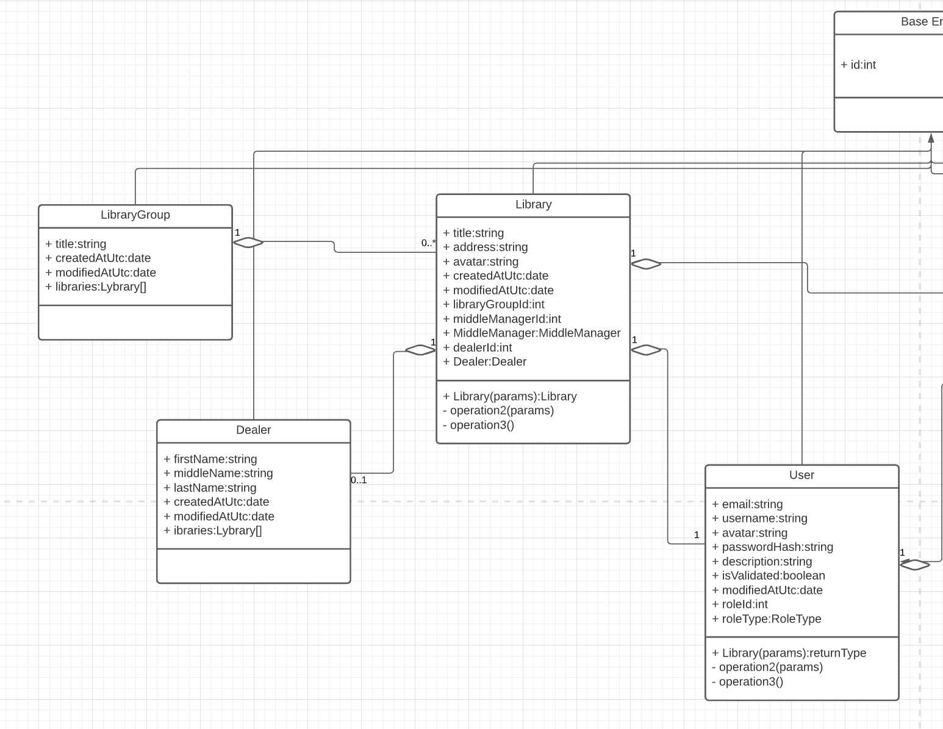

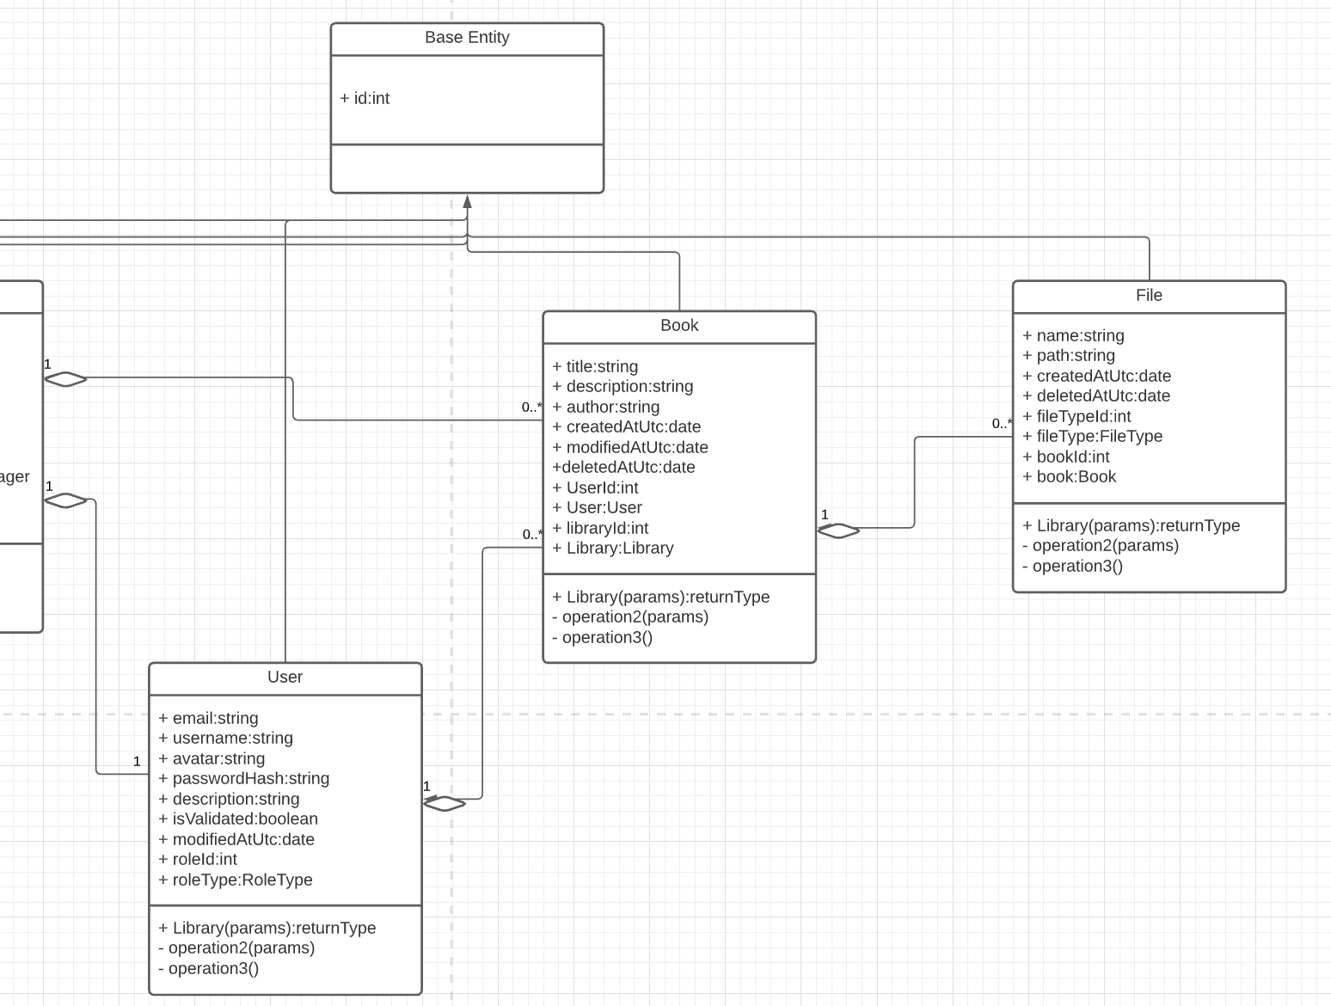

## Додаток Б

Тексти файлів Library.cs, BookService.cs, LibrariesController.cs, UserRepository.cs, Book.cs

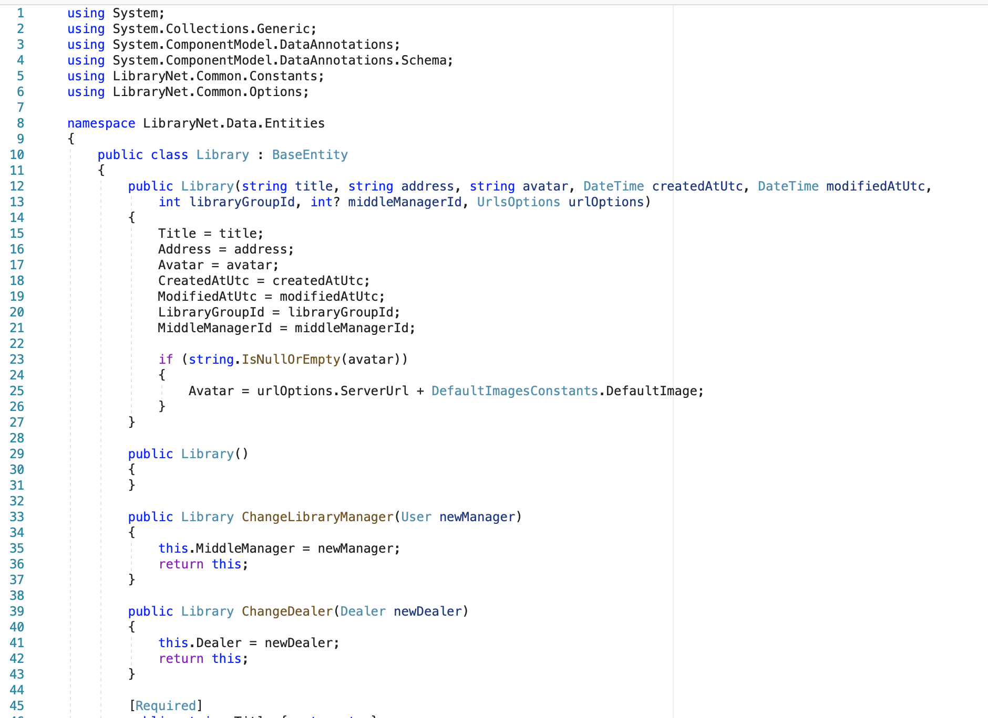

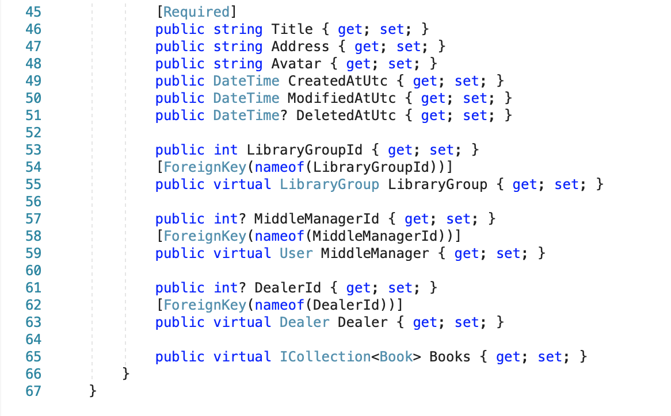

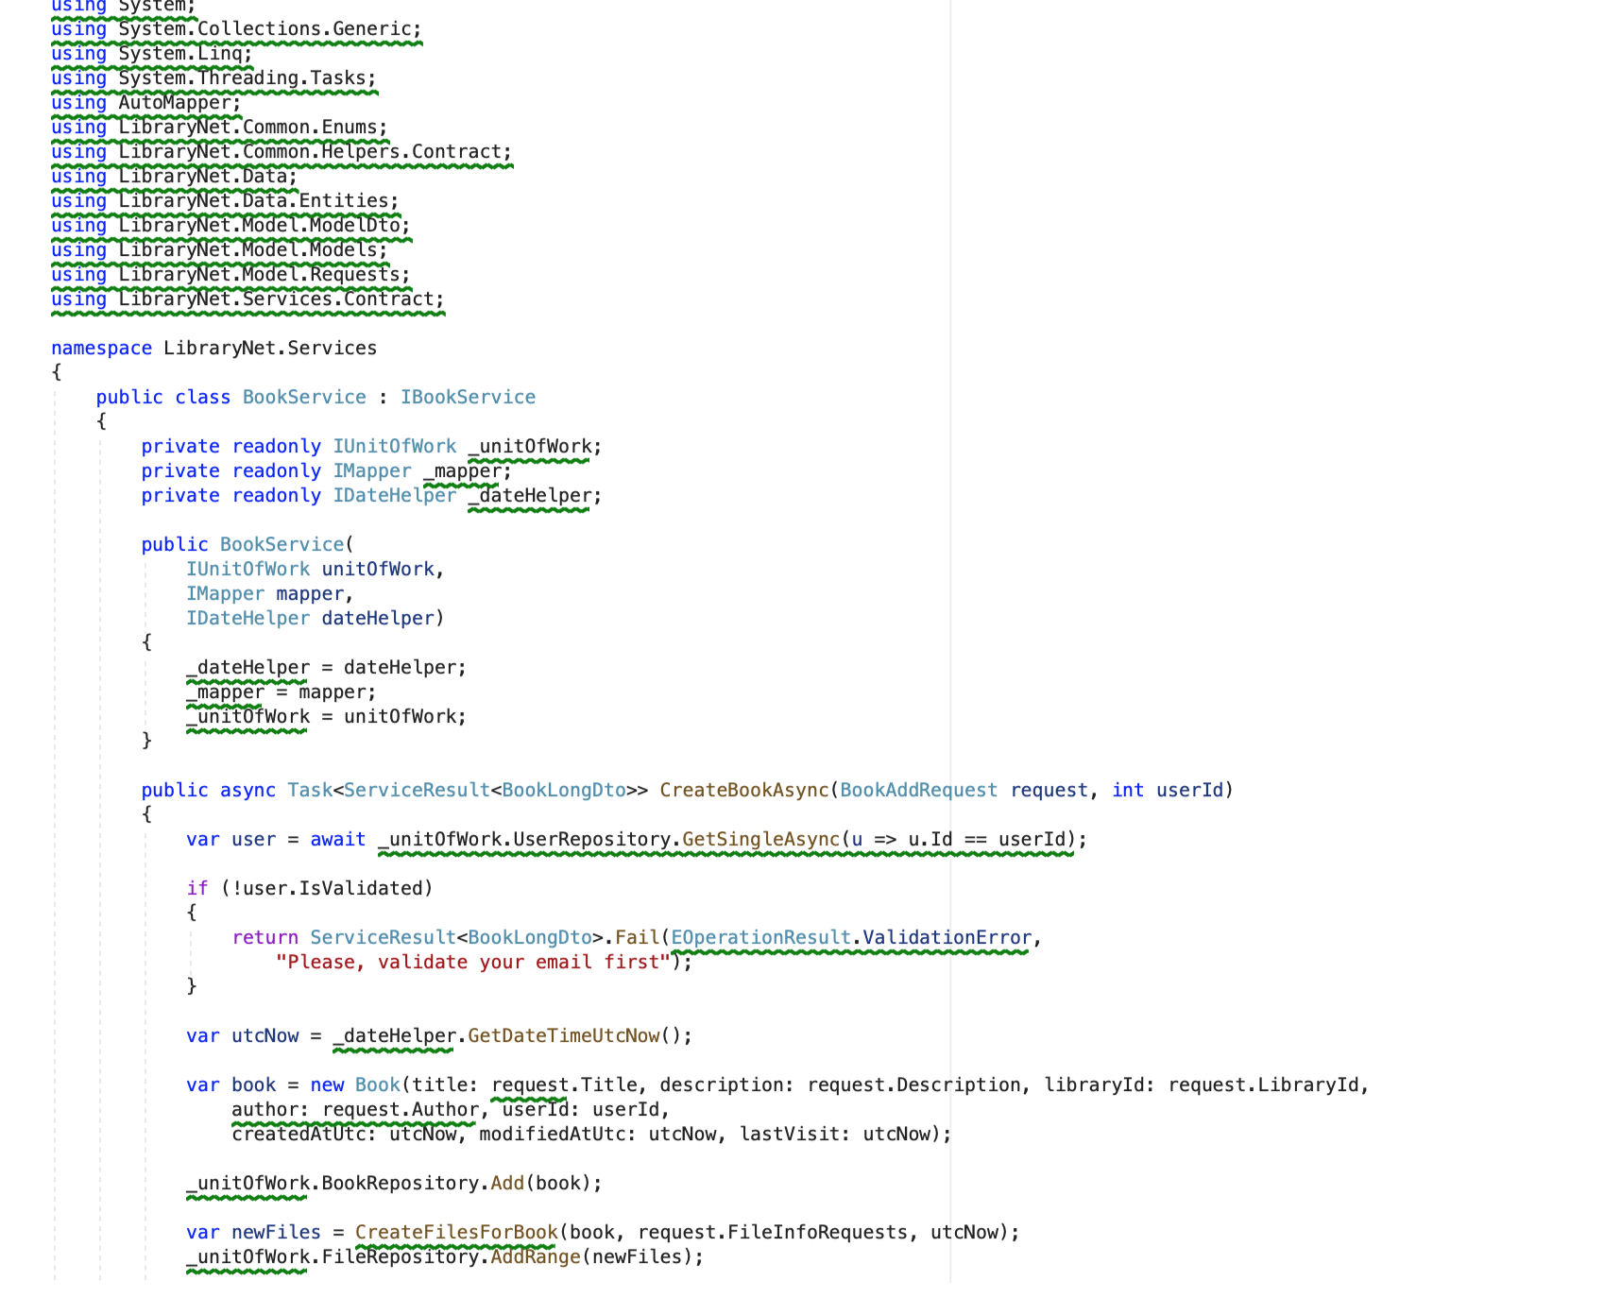

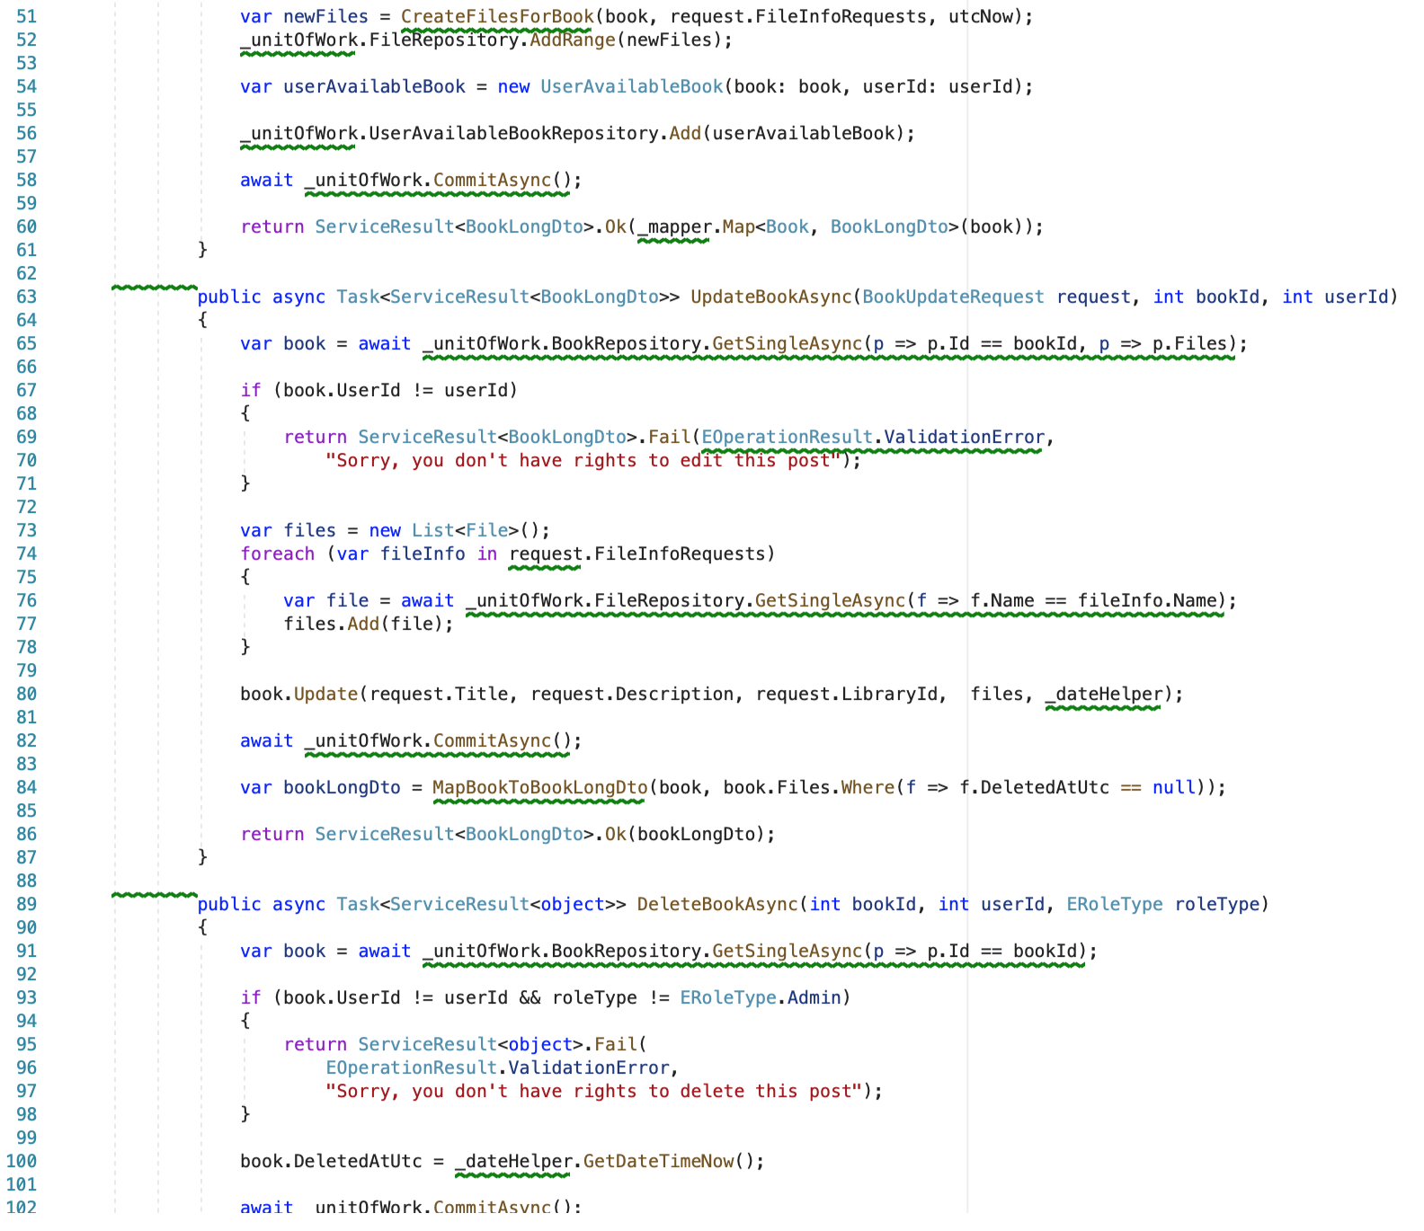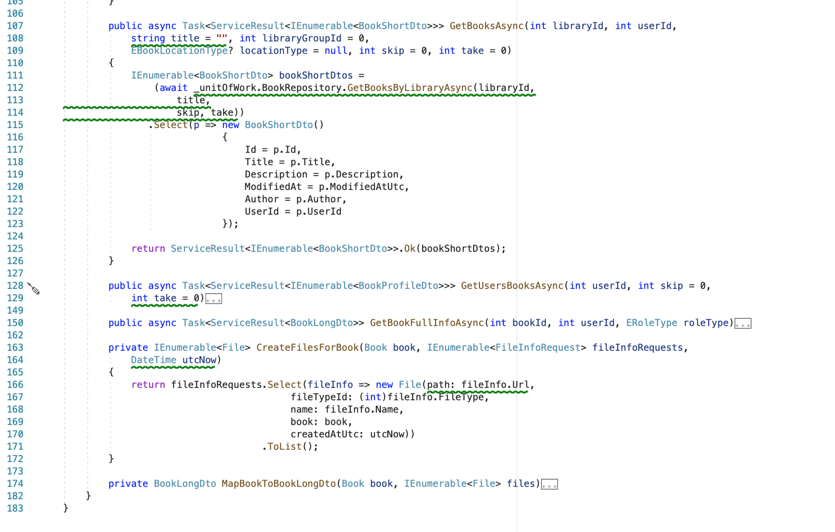 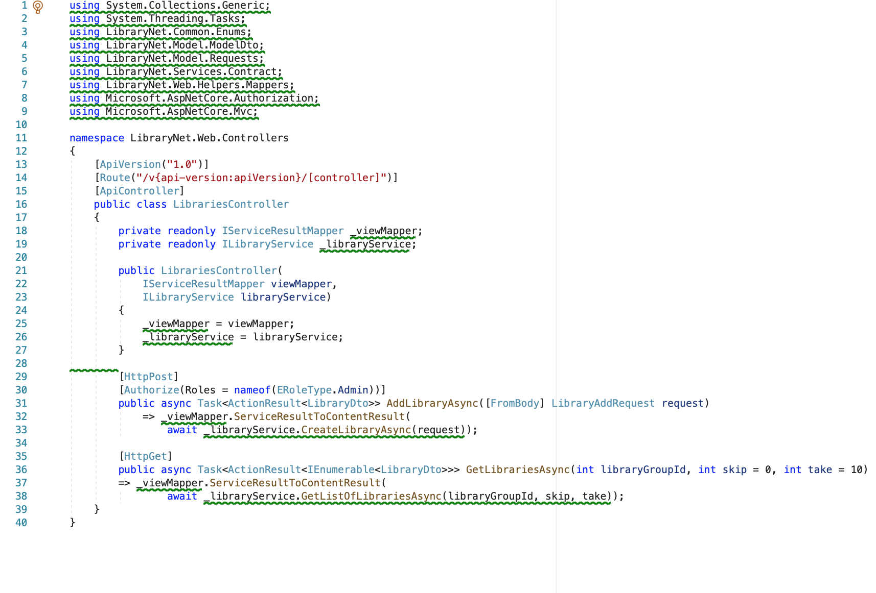

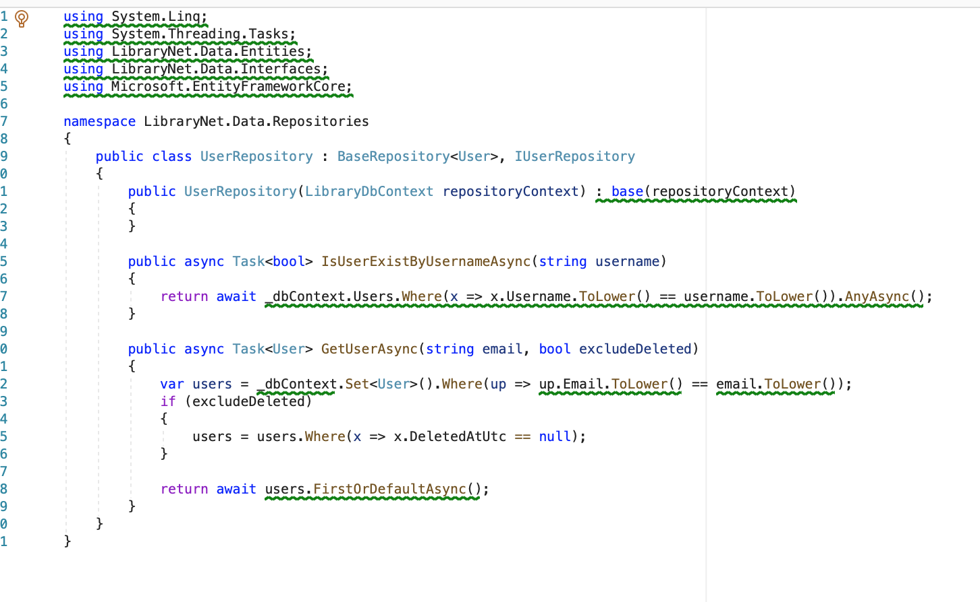 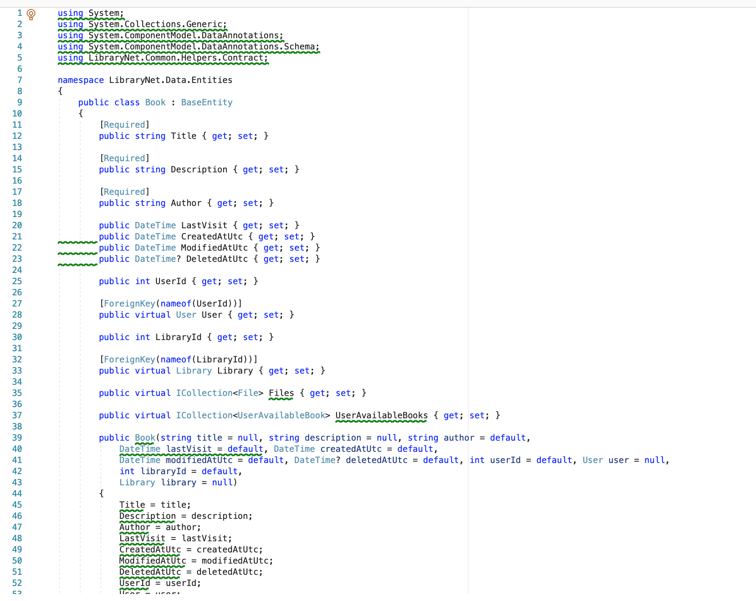

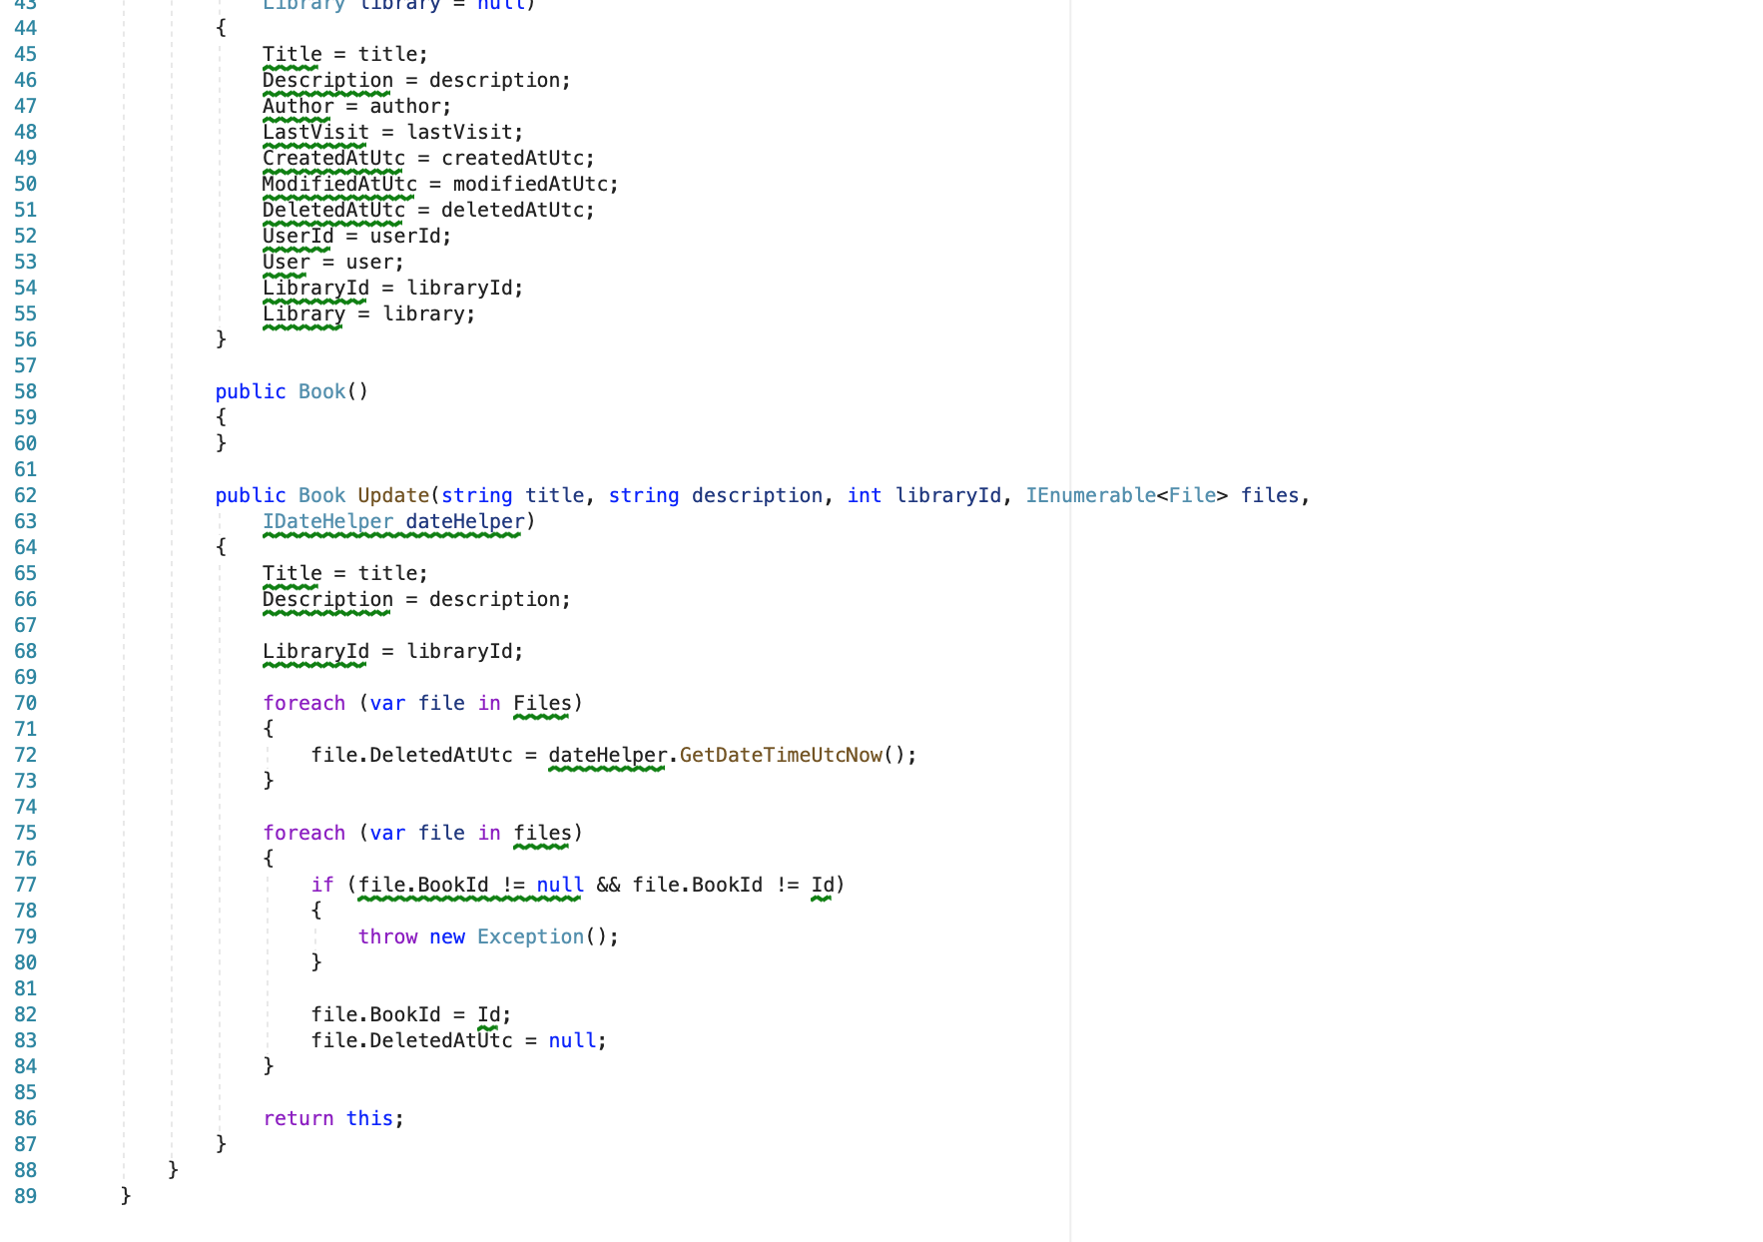

## Додаток В

Текст файлів header.html, create-book.component.css, create-book.component.ts, book.actions.ts, search-library.effects.ts, seach-books.selectors.ts

